详细设计

* 1. **系统的复用计划**
     1. 数据库的复用

1. 用户名与密码对照表可用于其他项目系统入口登录信息
2. 订单信息可用作大数据挖掘分析
   * 1. 框架的复用
3. 本系统的三层（C/S）架构可在其他web应用中复用
4. Web service 接口的复用
5. 采用flask框架进行web开发
   * 1. 构件的复用
6. 登录注册身份验证模块可做其他系统入口的复用
7. 页面数据与数据库的传递接口可作复用
8. 数据库操作模块的复用，所有模型层的模块都调用这个构件
9. 个人信息模块可用作其他系统的复用
   1. **系统接口设计**
      1. 提供给用户的界面
10. 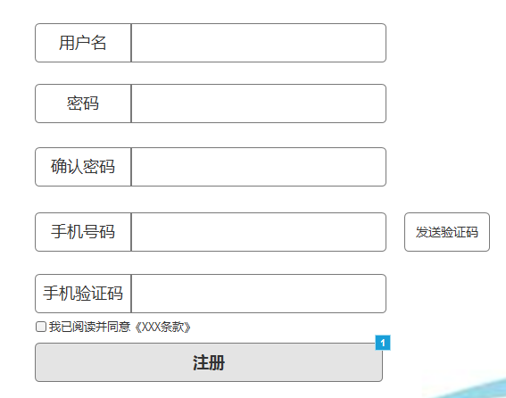注册界面
11. 登录界面

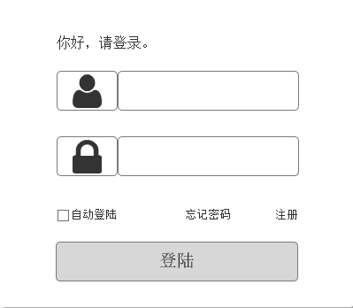

1. 搜索界面



1. 修改个人信息界面

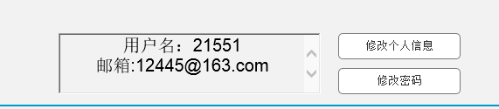

1. 商品购买界面



1. 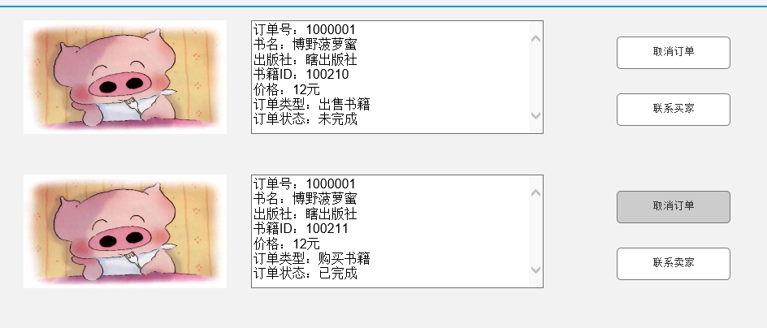订单管理界面
2. 添加商品界面

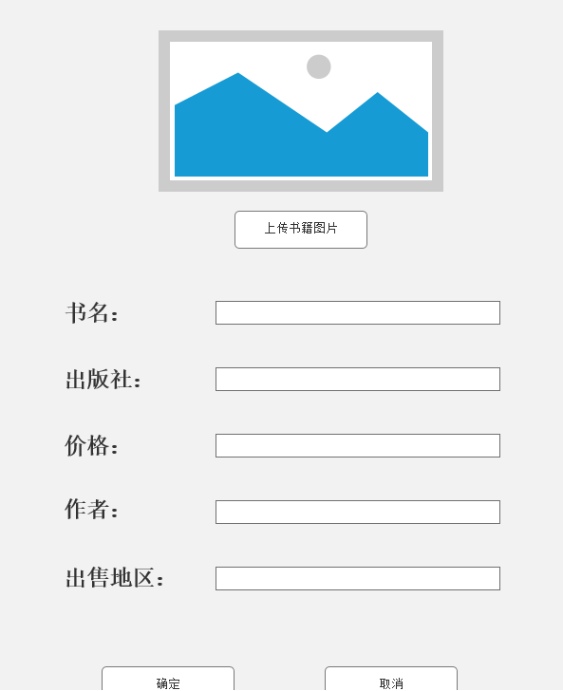

* + 1. 系统外部接口设计

1）支付宝平台接口（可选）

* + 1. 系统内部接口设计

1. 数据库操作接口
2. 服务层的类接口：WCF
3. 服务层和界面之间的数据接口：REST；SOAP

**3.3对象模型设计**

**3.3.1对象模型**

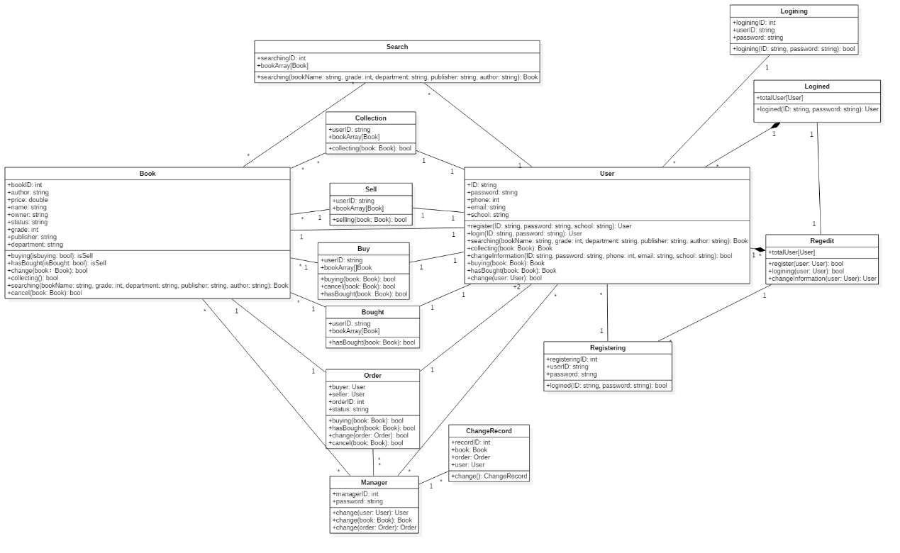

**3.3.2对象描述**

**User**

|  |  |  |
| --- | --- | --- |
| 属性 | 类型 | 说明 |
| ID | String | 用户的ID，8-16位，由字母或数字组成 |
| Password | String | 用户密码，8-16位字母或数字组成 |
| Phone | Int | 用户的手机，11位数字 |
| Email | String | 用户邮箱，比如QQ邮箱，谷歌邮箱等，有固定格式要求 |
| School | String | 用户所在学校 |

|  |  |  |  |
| --- | --- | --- | --- |
| 方法 | 参数 | 返回值 | 说明 |
| Register | (ID:string,  password:string,  school:string) | User | 用户注册 |
| Login | (ID:string,  Password:string) | User | 用户登录 |
| Search | (bookName:string,  grade:int,  department:string,  publisher:string  author:string) | Book | 用户根据书名，作者，专业，年级，出版社等搜索条件搜索书本 |
| Collecting | （book:Book） | Book | 用户收藏书本方法 |
| ChangeInfomation | (ID:string,  Password:string,  Phone:int,  Email:string,  School:  string) | Bool | 用户修改个人信息 |
| Buying | (book:Book) | Book | 用户点击购买书本 |
| HasBought | (book:Book) | Book | 用户交易完成点击完成交易 |

**Book：**

|  |  |  |
| --- | --- | --- |
| 属性 | 类型 | 说明 |
| BookID | Int | 唯一标记每本书的ID |
| Author | String | 书本的作者名字 |
| Price | Double | 书本价格，精确到小数点后两位 |
| Name | String | 书本名字 |
| Owner | String | 书本拥有者，即出售者的用户名 |
| Status | String | 标记书本的状态，有未出售，交易中，已售出三个状态 |
| Grade | Int | 书本的使用年级 |
| Publisher | String | 出版商 |
| Department | String | 书本使用专业 |

|  |  |  |  |
| --- | --- | --- | --- |
| 方法 | 参数 | 返回值 | 说明 |
| Buying | （isBuying:string） | isSell | 书本被点击购买时调用的方法 |
| HasBought | (isBought:string) | isSell | 书本被点击交易完成时调用的方法 |
| Change | （book:Book） | Bool | 管理员修改书本的相关信息时调用的方法 |
| Collecting | () | Bool | 书本被收藏时调用函数 |
| Searching | (bookName:string,  grade:int,  department:string,  publisher:string,  author:string) | Book | 书本被搜索时调用方法 |
| Cancel | （book:Book） | Bool | 交易取消时，书本的status状态改为未出售 |

**Search**

|  |  |  |
| --- | --- | --- |
| 属性 | 类型 | 说明 |
| SearchingID | Int | 搜索结果的唯一标识 |
| BookArray | [Book] | 搜索到的书本的数组 |

|  |  |  |  |
| --- | --- | --- | --- |
| 方法 | 参数 | 返回值 | 说明 |
| Searching | (bookName:string,  grade:int,  department:string,  publisher:string,  author:string) | Book | 书本被搜索时调用方法 |

**Collection**

|  |  |  |
| --- | --- | --- |
| 属性 | 类型 | 说明 |
| UserID | String | 对应用户的ID |
| BookAraray | [Book] | 用户收藏的书本的数组 |

|  |  |  |  |
| --- | --- | --- | --- |
| 方法 | 参数 | 返回值 | 说明 |
| Collecting | (book:Book) | Bool | 用户收藏书本时给bookArray中插入新的书本 |

**Sell**

|  |  |  |
| --- | --- | --- |
| 属性 | 类型 | 说明 |
| UserID | String | 对应用户的ID |
| BookAraray | [Book] | 用户出售的书本的数组 |

|  |  |  |  |
| --- | --- | --- | --- |
| 方法 | 参数 | 返回值 | 说明 |
| Selling | (book:Book) | Bool | 用户出售书本时给bookArray中插入新的书本 |

**Buy**

|  |  |  |
| --- | --- | --- |
| 属性 | 类型 | 说明 |
| UserID | String | 对应用户的ID |
| BookAraray | [Book] | 用户购买并正在交易中的书本的数组 |

|  |  |  |  |
| --- | --- | --- | --- |
| 方法 | 参数 | 返回值 | 说明 |
| Buying | (book:Book) | Bool | 用户购买并正在交易中时，bookArray中插入新的书本 |
| HasBought | (book:Book) | Bool | 用户购买并交易成功时，bookArray中删除该书本 |
| Cancel | （book:Book） | Bool | 用户取消交易时，bookArray中删除该书本 |

**Bought**

|  |  |  |
| --- | --- | --- |
| 属性 | 类型 | 说明 |
| UserID | String | 对应用户的ID |
| BookAraray | [Book] | 用户已经购买的书本的数组 |

|  |  |  |  |
| --- | --- | --- | --- |
| 方法 | 参数 | 返回值 | 说明 |
| HasBought | (book:Book) | Bool | 用户购买并交易成功时，bookArray中插入新的书本 |

**Order**

|  |  |  |
| --- | --- | --- |
| 属性 | 类型 | 说明 |
| Buyer | User | 订单中的书本购买者 |
| Seller | User | 订单中的书本出售者 |
| OrderID | Int | 给每个订单唯一的ID |
| Status | String | 订单的状态，doing，done  Cancel |

|  |  |  |  |
| --- | --- | --- | --- |
| 方法 | 参数 | 返回值 | 说明 |
| Buying | (book:Book) | Bool | 订单生成，状态doing |
| HasBought | (book:Book) | Bool | 交易完成，订单状态为done |
| Change | (order:Order) | Bool | 管理员修改订单信息 |
| Cancel | (book:Book) | Bool | 用户取消订单，该订单对象被消除 |

**Manager**

|  |  |  |
| --- | --- | --- |
| 属性 | 类型 | 说明 |
| ManagerID | Int | 管理员的ID 号 |
| Password | String | 管理员的密码 |

|  |  |  |  |
| --- | --- | --- | --- |
| 方法 | 参数 | 返回值 | 说明 |
| Change | （user:User） | User | 管理员修改用户的信息 |
| Change | （book:Book） | Book | 管理员修改书本的信息 |
| Change | （order:Order） | Order | 管理员修改订单信息 |

**ChangeRecord**

|  |  |  |
| --- | --- | --- |
| 属性 | 类型 | 说明 |
| RecordID | Int | 用来唯一标记每天记录 |
| Book | Book | 修改记录中涉及的书本 |
| Order | Order | 修改记录中涉及的订单 |
| User | User | 修改记录中涉及的用户 |

|  |  |  |  |
| --- | --- | --- | --- |
| 方法 | 参数 | 返回值 | 说明 |
| Change | （） | ChangerRecord | 发生修改时生成修改记录 |

**Registering**

|  |  |  |
| --- | --- | --- |
| 属性 | 类型 | 说明 |
| RegisteringID | Int | 注册中每条注册请求的唯一标记ID |
| UserID | String | 用户ID |
| Password | String | 用户输入的密码 |

|  |  |  |  |
| --- | --- | --- | --- |
| 方法 | 参数 | 返回值 | 说明 |
| Registering | (ID:string,  Password:string) | Bool | 注册请求发送方法 |

**Longining**

|  |  |  |
| --- | --- | --- |
| 属性 | 类型 | 说明 |
| loginingID | Int | 登录中每条登录请求的唯一标记ID |
| UserID | String | 用户ID |
| Password | String | 用户输入的密码 |

|  |  |  |  |
| --- | --- | --- | --- |
| 方法 | 参数 | 返回值 | 说明 |
| Logining | (ID:string,  Password:string) | Bool | 登录请求发送方法 |

**Logined**

|  |  |  |
| --- | --- | --- |
| 属性 | 类型 | 说明 |
| totalUser | [User] | 所有登录在线的用户集合 |

|  |  |  |  |
| --- | --- | --- | --- |
| 方法 | 参数 | 返回值 | 说明 |
| Logined | (ID:string,  Password:string) | User | 处理登录请求，在totalUser中加入新登录的用户 |

**Regedit**

|  |  |  |
| --- | --- | --- |
| 属性 | 类型 | 说明 |
| totalUser | [User] | 所有注册的用户集合 |

|  |  |  |  |
| --- | --- | --- | --- |
| 方法 | 参数 | 返回值 | 说明 |
| Register | （user：User） | Bool | 处理注册请求，在totalUser中加入新注册的用户 |
| Logining | （user：User） | Bool | 处理登录请求，验证用户名、密码 |
| ChangeInformation | （user：User） | User | 处理管理员修改用户信息请求 |

**3.4系统用例实现详细设计**

**3.4.1动态模型设计**

**3.4.1.1用户注册**

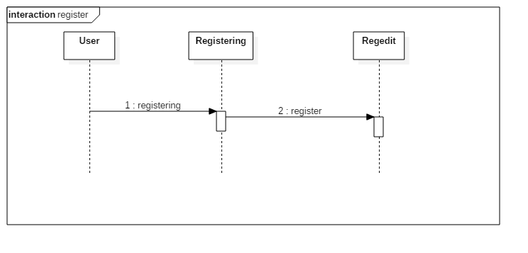

**3.4.1.2用户登录**

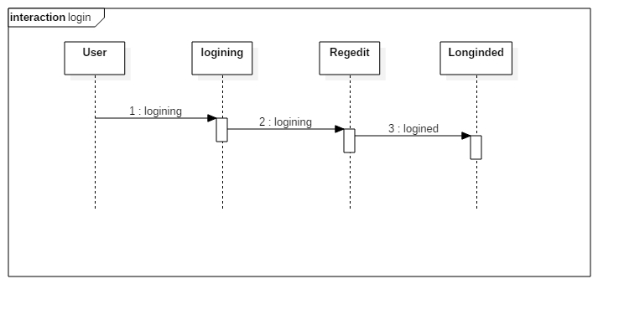

**3.4.1.3搜索书本**

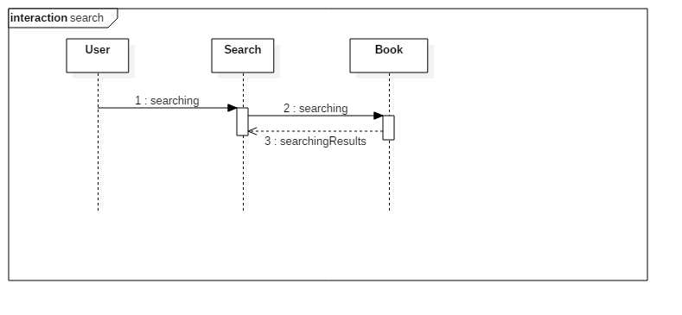

**3.4.1.4收藏书本**

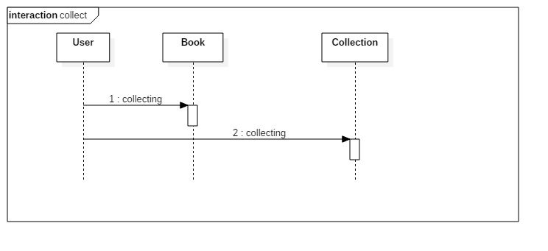

**3.4.1.5购买书本**

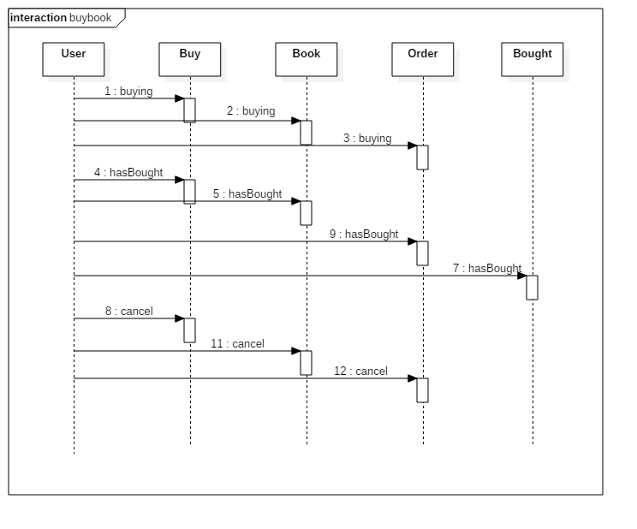

**3.4.1.6修改个人信息**

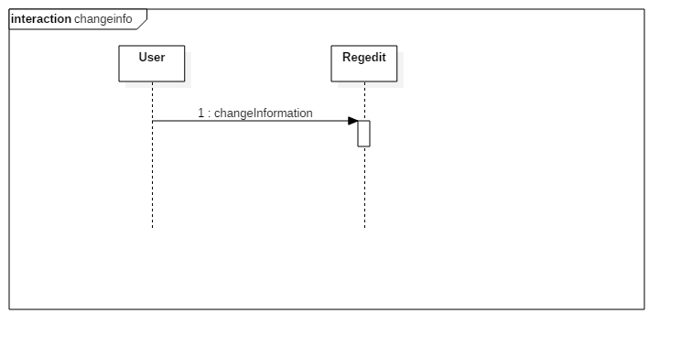

**3.4.1.7出售书本**

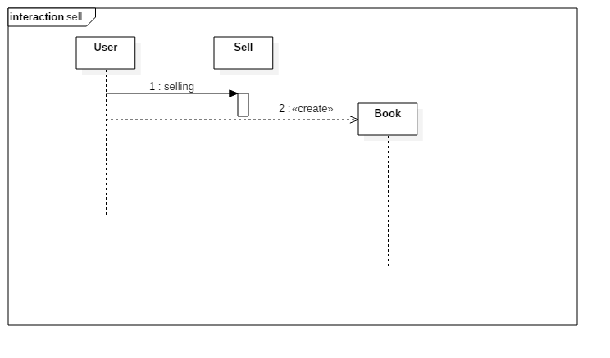

**3.4.1.8管理用户信息**

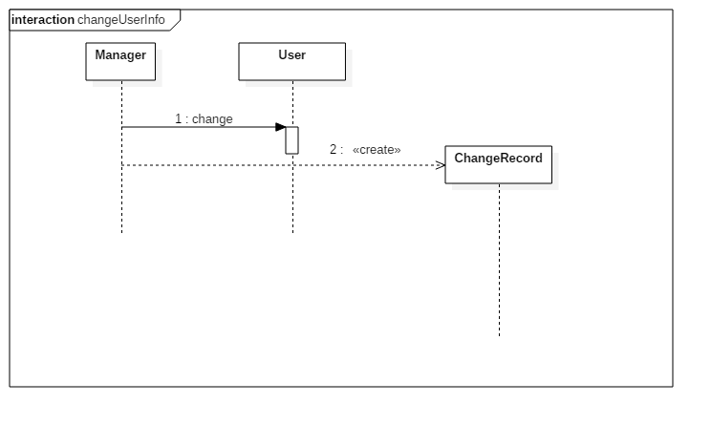

**3.4.1.9管理书本信息**

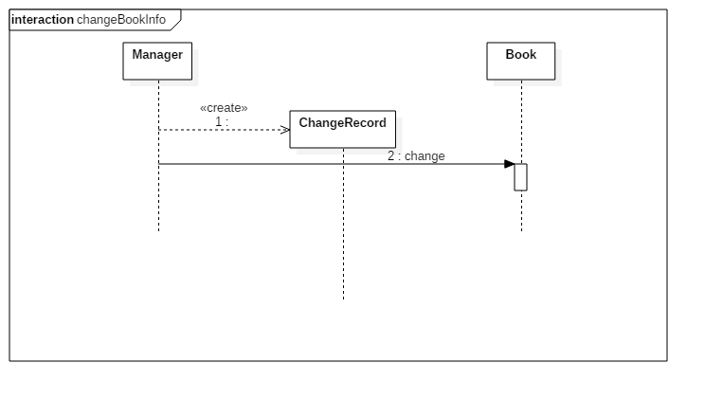

**3.4.1.10管理交易信息**

